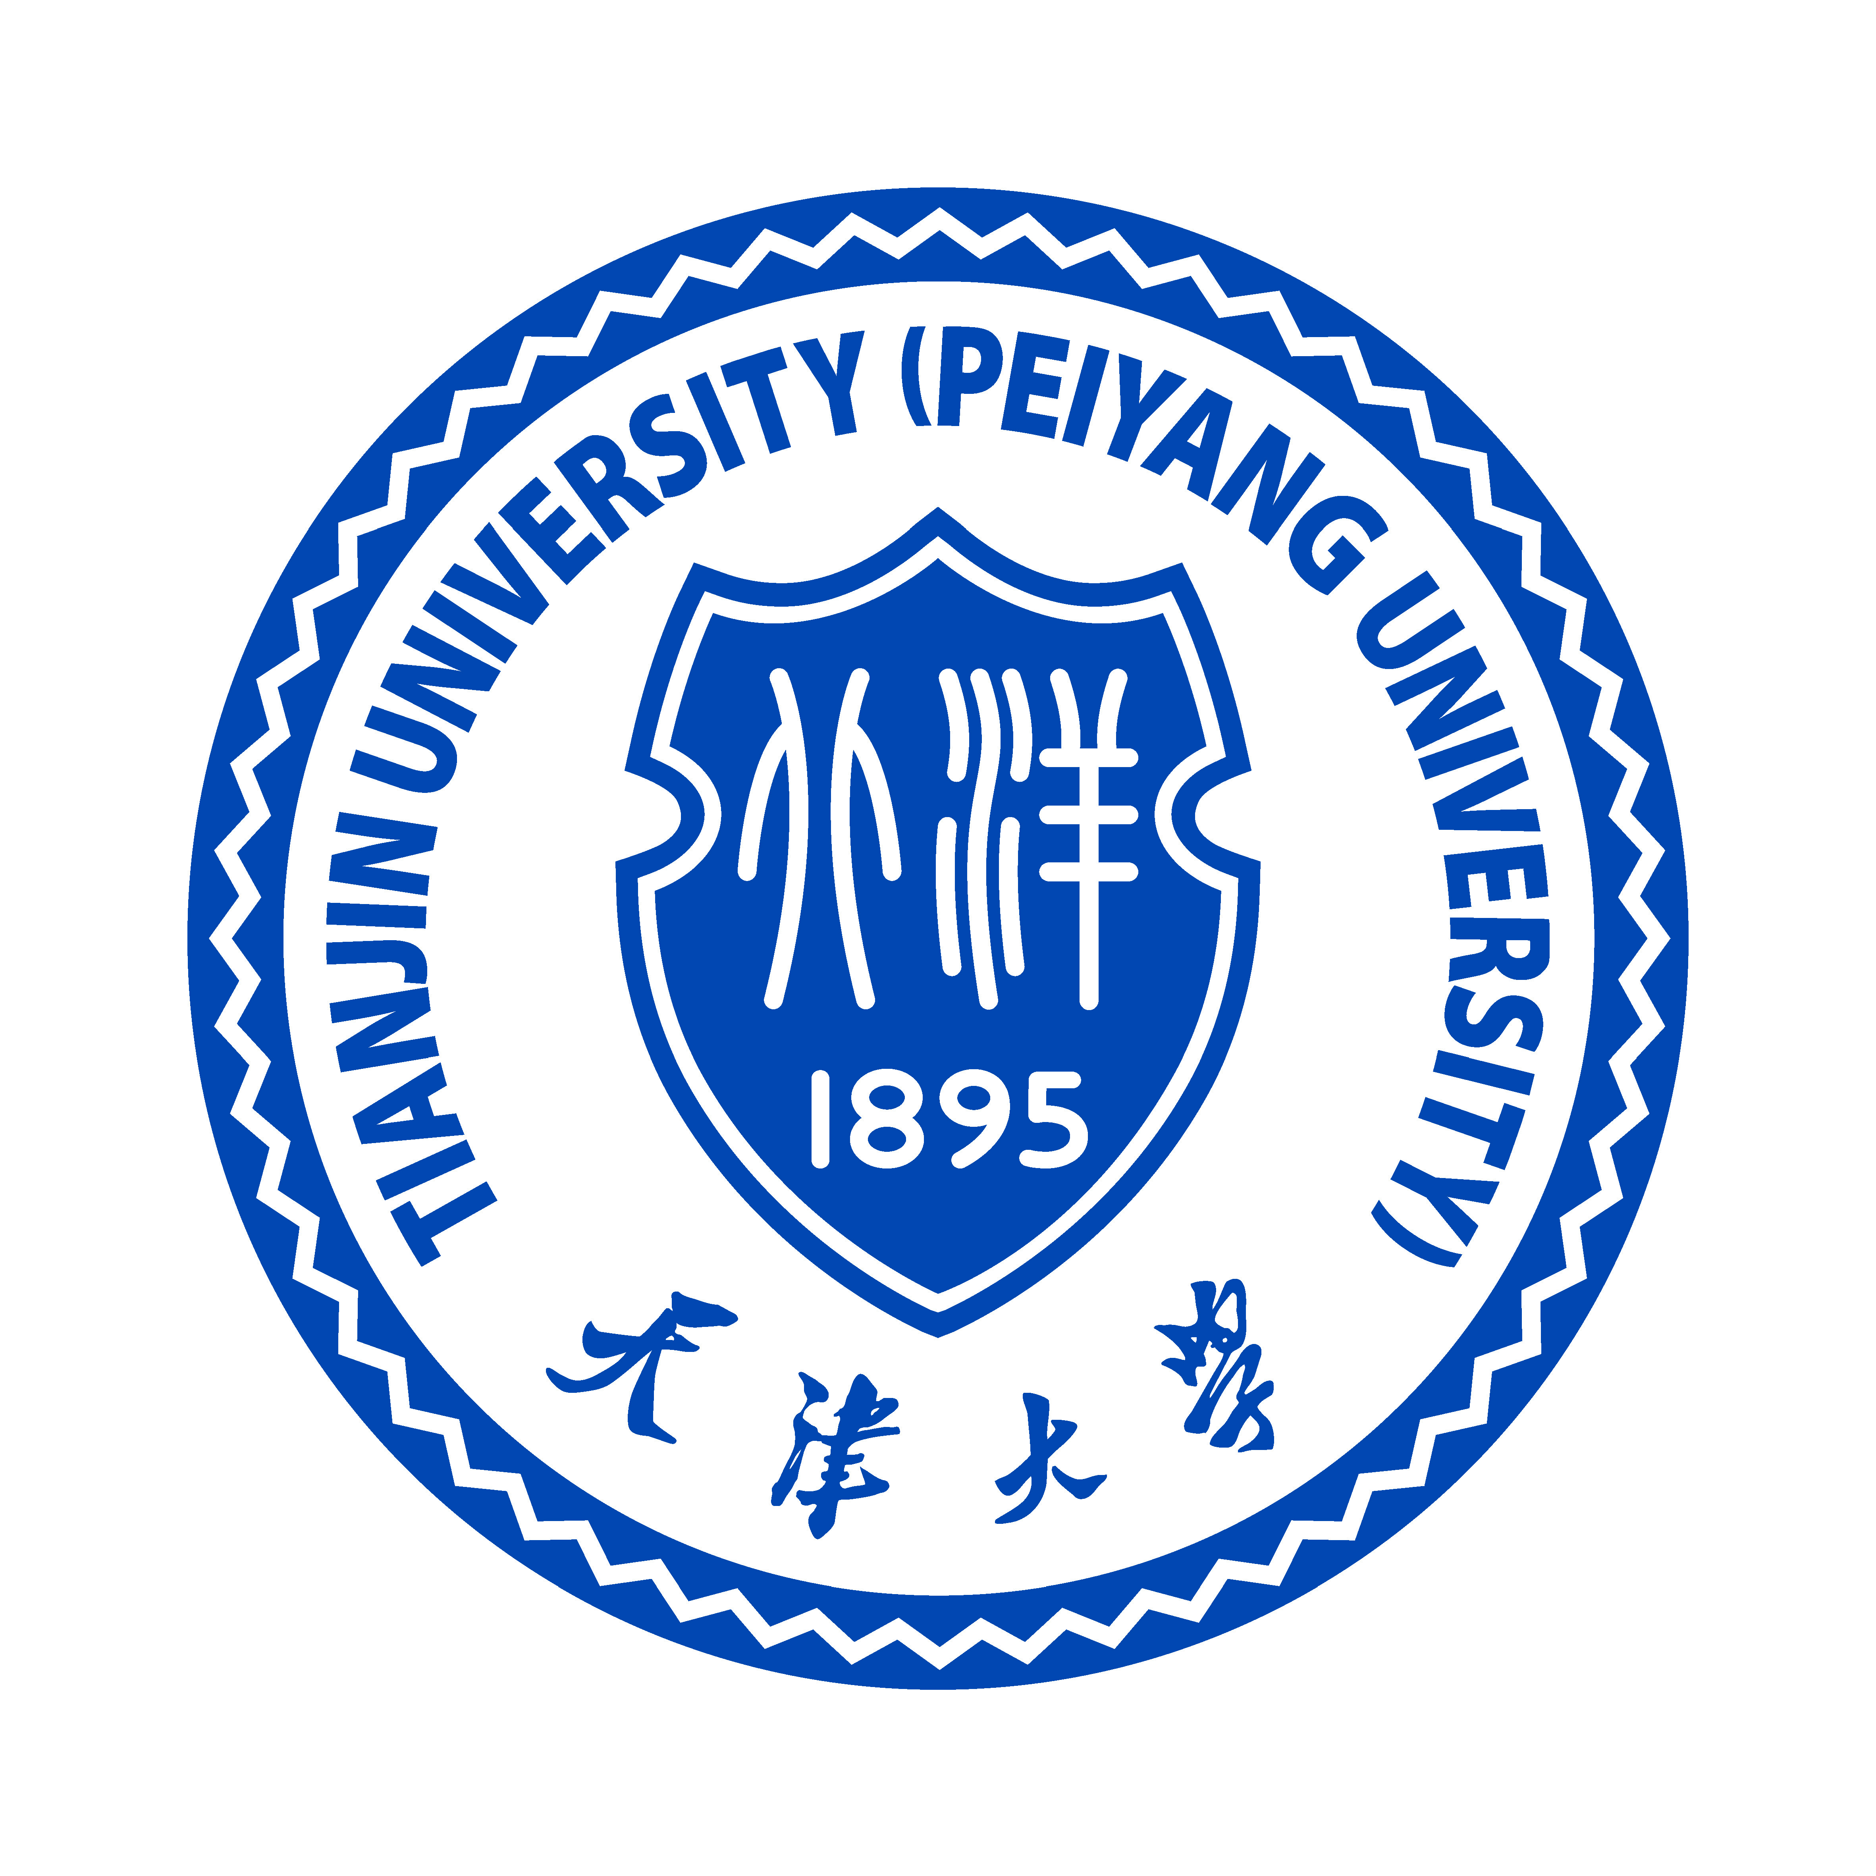

天津大学高级进修生项目专家推荐信
Letter of Recommendation for Senior Visiting Student Program

申请人/Applicant：姓名/Name： 申请院系/School to apply：
专业/Specialty：
推荐人/Recommender：姓名/Name： 职务/Occupation:
单位地址/Organization address：
单位电话/Tel： 电子邮件/e-mail：

1、请从品德修养、知识结构、科研能力、工作成果、培养潜力等几个方面对申请人进行推荐；
Please recommend the candidate on his/her personality, academic knowledge and research ability, etc.
2、请勿使用背面填写，可以加附页。/Do not write on the reverse side, attach additional pages if need.

推荐人签名/Signature： 日期/Date：

